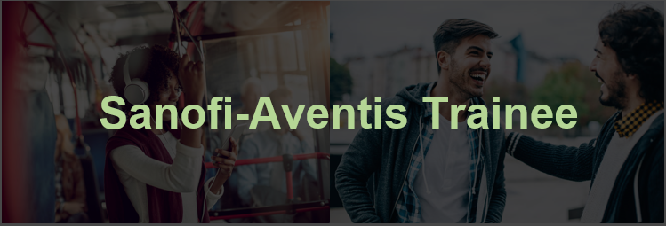

|  |
| --- |
| 프랑스에 본사를 둔 사노피 그룹은 전세계 100여 개국에 진출해 있으며, 끊임없는 혁신을 추구하는 세계 선두의 헬스케어 기업입니다.  국내에서는 사노피-아벤티스 코리아/사노피파스퇴르를 통해 예방에서 치료까지 환자들의 다양한 니즈에 부응하는 글로벌 헬스케어 기업으로 자리매김하고 있습니다. Sanofi, a global healthcare leader, discovers, develops and distributes therapeutic solutions focused on patient's needs. Sanofi has core strengths in diabetes solutions, human vaccines, innovative drugs, and Consumer healthcare. |

**Hiring Department Information 모집부서**

|  |  |
| --- | --- |
| Hiring Department 모집부서 | Finance (재무팀) |
| Department Information 부서소개 | Sanofi Korea의 전반적인 재무 계획/실적 보고/통제 업무를 담당하는 부서로서 제약회사 전반을 알 수 있는 기회이며, 예산 수립하는 일련의 과정과 P&L분석하는 방법을 배울 수 있습니다. 또한 세계적인 ERP 시스템인 SAP및 planning 시스템인 [IBM Planning Analytics](http://www.penta.co.kr/solution/imsw/bi_dw/ibmplanning.php)을 직접 사용할 수 있습니다. |

**Hiring Details 채용내용**

|  |  |
| --- | --- |
| Employment Status 근무형태 | Trainee (Internship) |
| Requirement 지원자격 | **국내외 대학교 학부생, 대학원 석사생** |
| Employment Period 근무기간 | 2024년 1월 2일 ~ 2024년 6월 30일 (6개월, 추가 6개월 연장 가능) |
| Employment Location 근무지 | **서울 서초구 반포동 사노피 아벤티스 본사** |

**Job Specifications 업무내용**

|  |
| --- |
| [업무내용]   * 경영계획, 예산 수립, P&L 분석업무 지원 ( 80% ) * Sales report 및 각종 분석 report 작성지원 * CFO 일정 관리 및 Ad-hoc 재무팀 업무 지원 (20%)   [지원자격]   * 재학생 및 휴학생 (근무기간동안 학생 신분이어야 함) * 숫자 감각이 있는 분 * 1년 근무 가능한 분 * 밝고 꼼꼼한 성격에 책임감이 강하며 업무에 적극적인 분 * 합격 후 빠른 시일 내 업무 가능 하신 분 * 졸업예정자 가능 단, 근무 기간 내 졸업 시 대상이 되지 않으며 졸업생 또한 대상이 되지 않음   [우대사항]   * 영어능통자 * Excel 상급자, MS office 능통자 * 경영, 경제, 회계 전공자 |

**Application Detail 지원**

|  |  |
| --- | --- |
| Application Mail 지원 및 문의 | Hyunsoo.kim@sanofi.com |
| Job Application 제출서류 | **자유양식의 국영문 이력서 및 자기소개** |
| Submission Due Date 접수마감일 | December 12, 2023 |
| Selection Process 전형절차 | **서류전형 – 면접전형 – 최종합격 (서류합격자에 한하여 개별 연락)** |

장애인 및 국가 보훈 취업 지원 대상자는 관계 법령에 의거하여 우대

People with disabilities as well as descendants will be given preference according to the related law.

**Home Sanofi In Korea** : [Sanofi-Aventis Korea](http://mysanofi.sanofi.com/sites/Korea/Pages/default.aspx?enableredirection=true)